1. L’intelligence artificielle (IA)
1)

Définition : Larousse : « Ensemble de théories et de techniques mises en œuvre en vue de réaliser des machines capables de simuler l'intelligence humaine ».
Les systèmes d’IA sont maintenant plus aptes à capter les sentiments et les intentions. De plus, ils sont mieux à même d’imiter la parole et l’écriture humaines et peuvent même mieux comprendre les images qu’auparavant.
Intérêt / application commerciale client
Chatbots :
site internet ou application client, ils traitent les informations de base à la place des humains : conseillers
Hot Line ...
Dans le domaine de la médecine : u distinguer un mélanome d’un simple grain de beauté.

VRAI ou FAUX : L’ IA n’échappe pas au racisme et au sexisme
Parce qu’une grande majorité des programmes d’IA sont conçus par des hommes blancs et nourris avec des données essentiellement recueillies chez des hommes blancs, ils présentent de nombreux biais. Ainsi, les programmes de reconnaissance faciale ont des difficultés à identifier les visages de personnes non caucasiennes, voire avec les visages de femmes.

2. La réalité augmentée (RA)
1) définition : La réalité augmentée (ou RA) est une technologie qui permet d’intégrer des éléments virtuels en 3D (en temps réel) au sein d’un environnement réel. Le principe est de combiner le virtuel et le réel et donner l’illusion d’une intégration parfaite à l’utilisateur.
Le premier système de réalité augmentée fut conçu en 1968 par Ivan Sutherland, dans le cadre de recherches au MIT au sein de la prestigieuse université de Boston. Il s’agit à l’époque d’un casque disposant de deux lentilles au niveau des yeux. Celui-ci était relié à l’ordinateur grâce à un bras articulé. L’expérience consiste à afficher un cube en 3D dans un environnement réel.

Intérêt / application commerciale client
- Tom Caudell et David Mizell, deux salariés de chez Boeing, ont développé un outil destiné aux salariés du groupe travaillant sur les chaînes de production. Ce système rajoutait une couche d’information sur certains éléments de la chaîne, permettant d’avoir un plan technique se fixant sur l’élément physique.


- La réalité augmentée dans l’immobilier
s’est développée principalement via des outils de visualisation sur tablette. La possibilité de prévisualiser un bâtiment avant construction
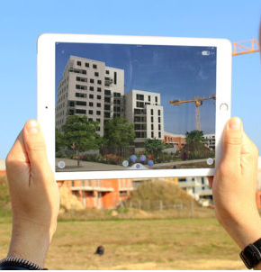

La réalité augmentée sur plan(ou marqueur) consiste à afficher un modèle 3D en visant un plan 2D. Intégrée dans une application dédiée au projet, la réalité augmentée sur marqueur est un des outils phare de la visualisation d’un bien immobilier en 3D.
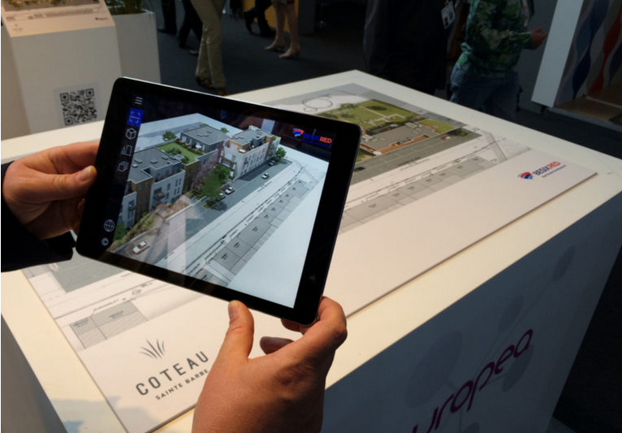

- Dans l’industrie, la réalité augmentée devient un excellent moyen de promouvoir un projet : usine, chaîne de production, produits. En montrant ce qui est difficile, voire impossible de déplacer comme les chaînes de production ou les machines agricoles lors des salons, par exemple
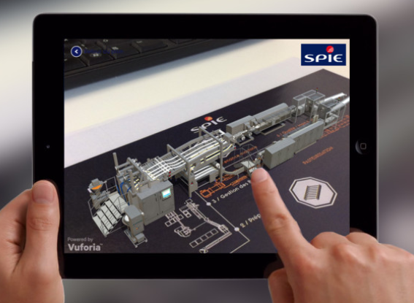
intégré dans une application mobile, il est possible de faire une démonstration de son fonctionnement de manière très fidèle. Les flux ou les parties mobiles sont animées (bras articulés, engrenages, personnages, etc.) et permettent d’aisément comprendre le fonctionnement d’une machine ou d’un objet présenté.
- Commerce en ligne :Les fonctionnalités d’essais virtuels permettent aux acheteurs de télécharger des images d’eux-mêmes et de «voir» à quoi ils ressemblent en portant un chapeau ou une paire de lunettes. L’application IKEA’s Place vous permet de générer un modèle 3D de votre maison et de tester les meubles qu’il contient :

L’Internet des objets IDO (IoT)
Définition :D'un point de vue technique, l'IdO consiste en l'identification numérique directe et normalisée (adresse IP, protocoles smtp, http...) d'un objet physique grâce à un système de communication sans fil qui peut être une puce RFID, Bluetooth ou Wi-Fi.
Intérêt / application commerciale client

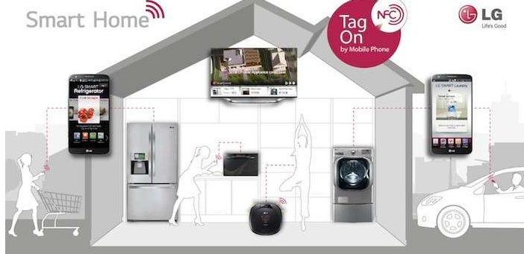
- Les trackers de fitness et les lumières intelligentes sont deux exemples courants .
- Les caméras de sécurité, les véhicules, les capteurs, les logiciels et les bâtiments ne sont que quelques exemples d’IoT utilisés dans le monde réel.
- En logistique, il peut s'agir de capteurs qui servent à la traçabilité des biens pour la gestion des stocks et les acheminements. Dans le domaine de l'environnement, il est question de capteurs surveillant la qualité de l'air, la température, le niveau sonore, l'état d'un bâtiment, etc.
- En domotique, l'IdO recouvre tous les appareils électroménagers communicants, les capteurs (thermostat, détecteurs de fumée, de présence...), les compteurs intelligents et systèmes de sécurité connectés des appareils de type box domotique.
- Dans le domaine de la santé et du bien-être avec le développement des montres connectées, des bracelets connectés et d'autres capteurs surveillant des constantes vitales. Selon diverses projections (cf. Cisco et le cabinet Gartner), le nombre d'objets connectés devrait largement augmenter au fil des ans.
Si peu de conception web, cela peut évoluer donc garder 1 œil dessus

4. Progressive Web Apps (PWA)
Définition : Une progressive web app est une version optimisée d’un site mobile intégrant des fonctionnalités d’applications natives (normalement indisponibles sur un navigateur).
En bref, on pourrait s’imaginer naviguer sur une application, sauf qu’aucun téléchargement sur les stores n'est nécessaire.
l’usage du smartphone prend une place de plus en plus importante dans la croissance du commerce et de la publicité en ligne, les annonceurs & les marchands doivent donc optimiser l’expérience utilisateur sur leur site mobile.
Dans le même temps, le développement des applications mobiles, plus performantes que les sites mobiles, a obligé les acteurs du web à chercher de quelle manière optimiser l’expérience sur smartphones au travers des navigateurs pour essayer de se mettre à niveau.
Les fonctionnalités disponibles sont par exemple :

- créer un raccourci du site ou de l'application directement sur l'écran d'accueil du visiteur
- recevoir des notifications push (par exemple, à chaque nouvel article, à chaque nouveauté sur le site, comme pour une application)
- accéder aux fonctionnalités du téléphone telles que l’appareil photo, la géolocalisation, le micro, la boussole…
- atteindre les contenus hors-connexion grâce à un mode hors-ligne

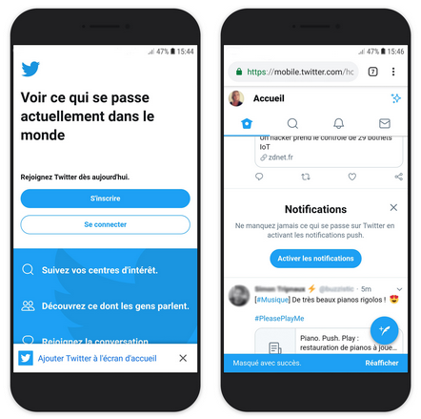

Intérêt / application commerciale client :
Gain de temps,
Moins de perte client ( évaluée à 20%) sur les site web,
Relation CLIENT push

Une Progressive Web App est "responsive"
offrir un accès simplifié à l’application, qu'on soit doté d'une bonne connexion internet ou non
rendre l'expérience mobile plus rapide, fiable et engageante (ex : travail sur la taille des images pour un temps de chargement optimal)
rendre l'application plus rapide grâce à l'utilisation de services workers
réduire la consommation de données mobiles grâce à l'utilisation maximum de données en cache

Exemple D’INTÉRÊT COMMERCIAL PINTEREST
Avant : le développement de la PWA, les inscriptions provenant de l’application mobile étaient inférieures à 10 % des inscriptions totales.
Après : un an de développement de la progressive web app, le nombre d'utilisateurs actifs hebdomadaires avaient augmenté de 103 %. Le temps d'utilisation de l'application a connu une hausse.
Conclusion d'objectifs à atteindre avec la PWA :

- moderniser le webdesign et offrir un site plus ergonomique avec une navigation simplifiée
- fidéliser les utilisateurs du site mobile
- améliorer les performances (temps de chargement pages et animations, la rapidité de navigation…)
- proposer un mode hors-ligne
- utiliser les mêmes APIs que les applications natives afin de moderniser l’architecture
Le développement de la PWA a également permis à l'Equipe d'attirer de nouveaux talents grâce au challenge technique.
Avec l’avènement d’un internet résolument "mobile-first" et un usage du smartphone qui prend une place de plus en plus importante dans la croissance du commerce et de la publicité en ligne, les annonceurs & les marchands doivent optimiser l’expérience utilisateur sur leur site mobile.
Dans le même temps, le développement des applications mobiles, plus performantes que les sites mobiles, a obligé les acteurs du web à chercher de quelle manière optimiser l’expérience sur smartphones au travers des navigateurs pour essayer de se mettre à niveau.
Faciliter l’accès au service : contrairement aux apps, l’accès à un site n’est pas immédiat,
La PWA est construite comme un site Web mais agit comme une application. Un site internet camouflée derrière une application !
Pour utiliser une application, il faut tout d'abord trouver l'application sur l'Apple Store ou le Play Store, la télécharger, l'installer et et l'ouvrir.
Selon une étude, on estime que l'on perdrait 20% des utilisateurs à chacune de ces étapes.
Dans le cas d'une PWA, cette dernière est directement utilisable dès que trouvée. Pas de perte de temps avec le téléchargement et l'installation.
D'un point de vue d'une entreprise, les avantages sont multiples. Le développement d'une PWA est moins coûteux et le temps de réalisation moins important.

- les applications Web progressives (PWA) sont une autre des principales tendances technologiques qui devraient s’imposer en 2021. Elles offrent plusieurs avantages par rapport aux applications natives, notamment une utilisation hors ligne ainsi qu’une amélioration des performances et du référencement.
Une Progressive Web App possède une connectivité indépendante
En d'autres termes, elle est utilisable en cas de faible connectivité, ou encore mieux : hors ligne (en stockant des informations sur le smartphone), avec pour certaines peut-être un fonctionnement plus limité.
Le protocole https de la PWA garantit une navigation sécurisée.
Une Progressive Web App est "responsive"
Sa conception et son interface s'adaptent au périphérique (à la taille et à la forme de l'écran) : la PWA est responsive et son ergonomie est pensée pour une utilisation tactile.

Une Progressive Web App est "responsive"

5. La 5G
- Premièrement, une latence réduite et des temps de chargement améliorés vous permettent d’ incorporer plus de vidéos dans vos conceptions, sans craindre de perturber l’UX de vos sites clients. cela signifie également de nouvelles opportunités pour vous en tant que concepteur Web.

7. Logiciel de création d’applications Low Code (la mort de notre futur boulot)
Définition : Le terme low-code signifie en français « Peu de code » ou « Peu de programmation ».Le low-code est donc une forme simplifiée du développement logiciel qui demande un minimum de connaissances en programmation.
Le travail se fait plutôt à partir d’une interface graphique sur laquelle on va utiliser des blocs visuels qui ont été préprogrammés. Le développement d’un logiciel est de ce fait largement facilité.
Origine Les principales plateformes du développement rapide d’applications étaient Oracle, Forms, Visual Basic et Delphi.

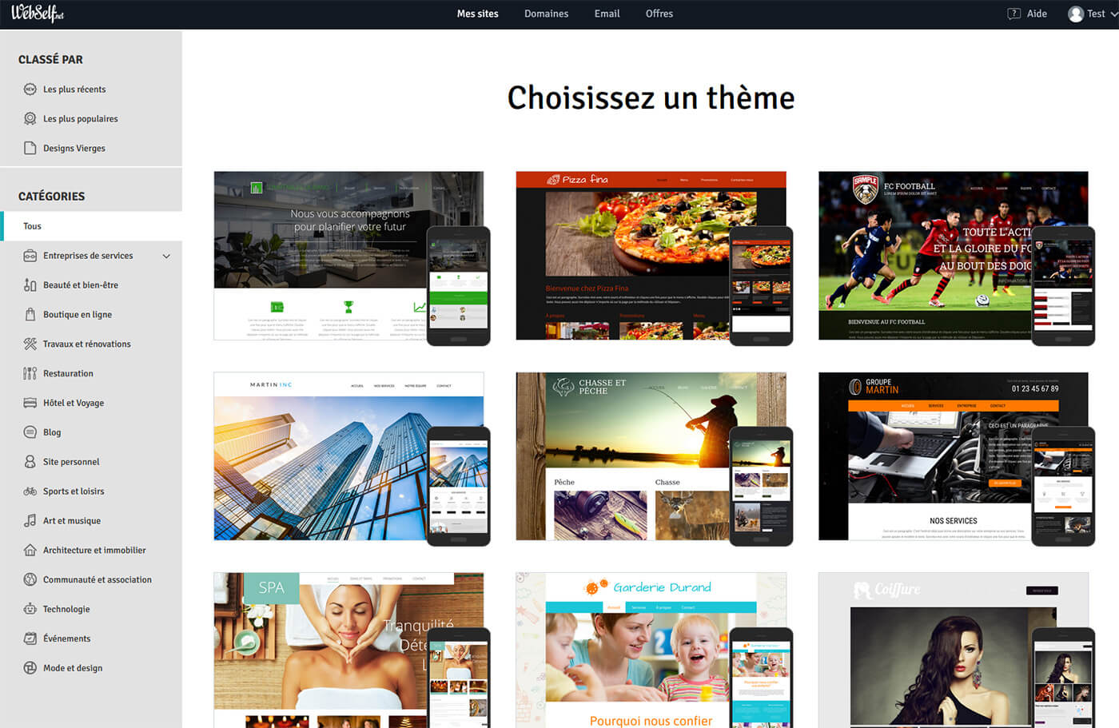

Intérêt / application commerciale
Gain de productivité
- Les plateformes low-code favorisent un travail intuitif, basé sur le principe des blocs. L’utilisateur a accès à des modèles visuels qu’il peut sélectionner, généralement par un Drag-and-Drop, pour les insérer où bon lui semble dans son projet personnel. énorme.
- Par usage de modèles,
Pratique et fonctionnel:
Administrer son application dans un Cloud

Maintenance assurée au-delà de la phase de développement
La rapidité
La simplicité
La réduction des coûts :
La flexibilité :
CMS : WordPress.Webself, Canva
- Ces plates-formes rendent incroyablement simple la création d’une application avec peu ou pas d’expérience de codage : Pass sanitaire
Les applications mobiles sont l’un des actifs virtuels les plus précieux qu’une entreprise puisse avoir, car elles sont ce qui se rapproche le plus d’une expérience en magasin.

2. La recherche vocale

- Créez du contenu basé sur des questions et des réponses. Recherche Plus intuitif, « naturel » que recherche textuelle. Cela signifie que les utilisateurs posent souvent leurs recherches sous forme de questions.
- Privilégiez le référencement local : Encouragez vos clients à créer et gérer leurs profils Google My Business et à optimiser le contenu pour la recherche locale
Vous pouvez également proposer de concevoir des pages de contact qui incluent l’intégration de Google Maps.

